桃園市立中壢高商進修部107學年度第二學期第19-20週班級通報 108年6月16日-6月29日
壹、06月19日(三)：班會－導師時間
06月26日(三)：期末考
06月28日(五)：休業式
貳、宣 導 事 項：
一、教 學 組：
(一)、一、二年級期末考日期為6月26、27、28日(三、四、五)，共三天，請同學努力準備！
(二)、7/5(五)公布一、二年級第一次補考名單，7/9(二)第一次補考，7/11(四)公布第一次補考成績及第二次補考名單，7/16(二)第二次補考，7/18(四)公布第二次補考成績，7/23(二)公布一、二年級留級名單。
(三)、欲復學的學生，請導師及班上同學協助告知，於7月19日(五)前至教學組辦理復學手續。
(四)、再度重申考試試場規則，請同學確實遵守。
考試前：
考生攜帶入場（含臨時置物區）之手錶及所有物品，應試時不得有發出聲響或影響試場秩序之情事，亦不得使用未經檢查之個人醫療器材如助聽器等，違者扣減其該科成績10分。
考試中：
1、考試時，除必須應用文具外，其餘均不得帶至試場。
2、考試時，不得代考，代考視同作弊，學生需依規定入座，以便監考老師核對。
3、試題發出後，除因油印不清或特殊理由舉手發問外，其餘一律不得發問。
4、考試時，應先將本人年級、學號及姓名先行寫好，然後答卷，如繳卷後發現有未寫 姓名或劃記不明之試卷，扣減其該科成績10分。
5、考試時，不得有窺視、夾帶傳遞資料等情事，違者以作弊論處，該科以零分計算。
6、考試時，不得互相借用具、如遇必要借用非考試管制相關用具，須先向監考老師請准方能借用，否則視同作弊論處。
7、考試時應照時間規定於鐘響時繳卷，逾時該科以零分計算。
8、考試時除因本人患重病或遭遇親喪（有證明文件者）及學生因懷孕引發之事（病）假，得持醫生證明辦理請假，或因哺育幼兒之突發狀況外，其餘一律不准請假，違者視同缺考。
9、考試時須保持肅靜，注意秩序，服從監考老師之指導，未遵守考場秩序者，扣減其該科成績10分，並送進修部依章處分。
10.考試中如遇不可抗拒之情事發生時，必須提早交交卷，經監考老師同意後，得以交卷，但考生事後不得要求延長考試時間或要求補考。
11、考試如有舞弊情事者，除該科考試成績以零分計算外，並送進修部依章處分。
繳卷注意事項：
1、繳卷時試題須一併呈繳，違者扣減其該科成績10分。
2、未繳卷者，不准藉故外出；已繳卷者，須立即出場，並不得在試場附近逗留談笑，違者扣減其該科成績10分。
3、每節考試未達30分鐘，不得讓學生交卷。若考生遇不可抗力因素必須離席，監考老師應主動收繳其試卷及答案卷，並登載紀錄，考生不可有任何異議。
一般規定：
1、本校學生各項考試，均依本規則辦理之。
2、考試時間起迄，均以鐘（鈴）聲為號，必要時得以廣播器宣布，學生於考試開始後三十分鐘內不得交卷，違者視同考試無效，以缺考論之。
3、學生到校後第一節考試遲到逾十分鐘者不得入場參加考試。學生到校後第二節（含）以後節次考試，考試鐘響後未於教室就位者，未逾十分鐘者扣該科成績5分，超過十分鐘不得入場參加考試。
4、凡違反本試場規則者，依據「學生獎懲實施要點」給予懲處。
5、凡違反本試場規則之非以零分計算項目者，以扣該科考試成績10分處分，並得依多重項目累計扣分之。
(五)、7/13(六)在萬能科大舉行【即測即評會計資訊丙級檢定】測驗，7/21(日)在萬能科大舉行【即測即評電腦軟體應用丙級檢定】測驗，請一、二年級報名參加同學，準時至考場應試。
～背面尚有資料～
二、學 務 組：
(一)、6/19(三)舉行高一、二學生事務會議，請同學們事先完成銷假手續。
(二)、6/28(五)20：40於志道大樓六樓講義堂舉辦休業式，請同學們打掃完立刻至講義堂集合。
(三)、感謝班聯會成員對本學期活動的協助與支持，讓全校在各項活動中增進同學情誼，更豐富進修部的學習環境。
三、教 官 室：
(一)、交通安全：
(1)暑假將屆，請同學切勿心浮氣燥，上放學途中請注意安全，騎乘機車不可搶快，遵守交通規則。
(2)鑒於本校地理環境特殊，放學時通常須由夜市旁巷子轉進主幹道，請駕駛交通工具之同學加強注意交通安全，過彎前請減速慢行，確認來車後再轉入幹道。
(二)、水域安全：
夏季已至，天氣漸熱，請同學切勿於無配置救生員或危險水域戲水，避免發生憾事。
(三)、法律常識：
同學於各類通訊軟體(line、fb等)應妥慎注意發表，避免使用偏激、粗鄙文字、圖案、照片，否則將有公然污辱、毀謗等法律責任，不可輕忽。
(四)、菸害防制：
暑期將至，請同學勿輕信誘惑，誤任車手、運毒手及鳥人等，以免抱憾終生。
四、衛 教 工 作：
(一)、請遵守校園規定，放學後請將垃圾帶走，不可遺留在教室內，也不可將垃圾隨意亂丟，更不能丟到廁所垃圾桶，爾後如放學時有垃圾要丟，可丟到行政辦公室，但務必做好垃圾分類。
(二)、整潔總成績將於第19週公布，屆時最後兩名的班級，會請班長將暑期打掃登記表給班上同學自行填寫，並請記住自己的愛校打掃日期，及遵守來校愛校打掃的規定，如當天臨時有事要改期，務必打電話至學校事先告知，否則一律以未到，照校規處份，並擇日補做。
(三)、期末考最後一天，打掃時間為15分鐘，負責倒垃圾的同學將垃圾桶刷洗乾淨後，放置一樓資收室，放學請將抽屜內所有私人物品帶走，門窗關上，方可至講義堂集合參加結業式。
(四)、感謝這一學期，同學們的配合及衛糾學生的辛苦協助維護校園環境整潔。預祝大家暑假愉快，並注意安全。
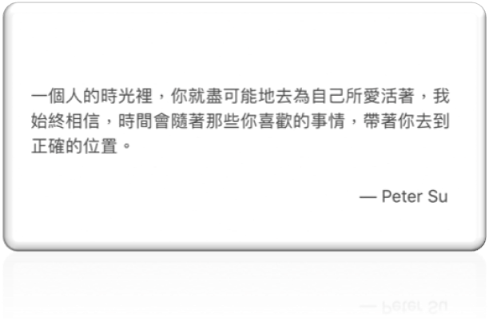
五、輔 導 室：

做一個溫暖的人，愛笑的人，容易感動的人，打理好自己，和朋友聊個八卦，去一趟嚮往已久的旅行。

時間會隨著那些你喜歡的事情，帶著你去到正確的位置，在一個人的時光裡，好好地愛自己，而那個還不知道在哪裡的人，會來找你的。

新書 —《陪伴，是世上最奢侈的禮物》

《文章來源 Peter Su粉專》

六、導師的話：

